Literatura Catalana 2n BTX

INS LA ROMÀNICA departament de català

MARIA AURÈLIA CAPMANY, FELIÇMENT, JO SÓC UNA DONA

# Material seleccionat i elaborat per Maite Martí

# MARIA AURÈLIA CAPMANY

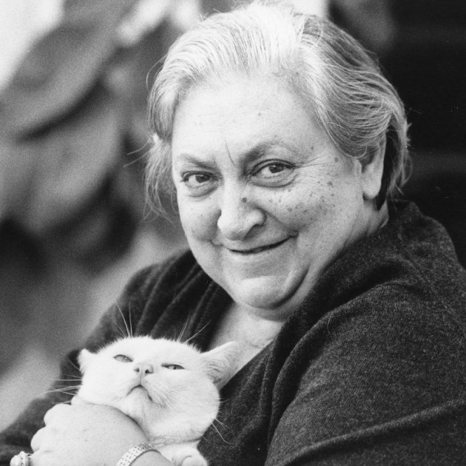

*FELIÇMENT, JO SÓC UNA DONA*

La trajectòria literària de Capmany. Les obres de maduresa. Realisme i psicologisme.

Feliçment, jo sóc una dona (1969). Procediments: la novel·la com a autobiografia fictícia. El temps de l’escriptura: Mallorca, relació amb l’editor. El temps narratiu: autobiografia.

El model invocat: Moll Flanders, de Daniel Defoe (els títols de capítols homenatgen la tradició anglesa).

Els ambients socials vistos a través de la protagonista-narradora.

La societat catalana i els mons socials i ideològics retratats en la novel·la (barris pobres, burgesia industrial, baixos fons, etc.; catolicisme, sindicalisme, filantropia, etc.).

La protagonista. Progressió vital, independència, valors morals, amor i sexe. Relació amb el títol. Els personatges secundaris en relació amb la protagonista.

# Maria Aurèlia Capmany*, Feliçment, jo sóc una dona*

Exercicis

1. Localitza exemples d’assetjament a la Carola.

2. Localitza exemples de maltractaments físics

3. Troba exemples en la Carola o en altres personatges, en què s’observi la dependència econòmica de la dona respecte de l’home:

4. Exemples més generals de Submissió, patriarcat i masclisme:

5.Localitza els canvis de persona narrativa:

6. Les prolepsis

7. Fets històrics

8. Localitza les diverses identitats que adopta la protagonista.

9. Descriu els personatges masculins que representen les principals relacions sentimentals de la Carola.

10. Localitza el moment en què es decideix el gènere que tindrà l’obra que estàs llegint.

11. MARIA AURÈLIA CAPMANY: vida i obra

**Llegeix les pàg. 11-31 de l'Estudi preliminar de "Feliçment, jo sóc una dona",** d'Educació 62 i respon les següents preguntes: (Extret de Lit cat. Ins Cassà de la selva)

**Orígens i formació**

- Lloc i anys de naixement i mort:

- Activitat comuna del seu pare i de l'avi matern:

- Espai vital i familiar des de la infància fins a la primera joventut:

- Ideologia i educació rebudes de la família:

- Centres d'estudi de primària i secundària / tipus d'educació:

- Estudis universitaris / efectes de la depuració estudiantil:

- Ofici exercit per poder pagar-se la carrera:

- Conflicte personal als primers anys de postguerra:

- Activitats que li permetran sortir d'aquest conflicte:

**Capmany pedagoga i activista cultural**

- 1944-1960: dedicació a l'ensenyament primari i secundari. Centres i principal aportació als seus alumnes:

- Parèntesi del curs 1952-53:

- 1960: el pas al teatre:

- 1967: canvi d'activitat. Nou àmbit de dedicació:

- 1968: vida personal:

- Nombre aproximat de llibres escrits:

Gèneres tractats:

- Compromís social i polític:

**Capmany escriptora**

- Primera novel·la (títol, datació, curiositats):

- "El cel no és transparent"(premi, publicació, reescriptura, nou títol):

- 1955: 2 novel·les

Títols:

Visió societat:

Protagonistes (evolució):

- 1967: títol novel·la i valoració:

- Capmany i el teatre:

- Època:

- Primera obra:

- Dedicació-activitats:

- Obra més important (títol i publicació):

- Anys de maduresa creativa: anys 60 i 70

- Altres activitats, complementàries a l'escriptura de llibres:

**Maria Aurèlia Capmany i el feminisme**

- Els anys 60 i el feminisme:

- Posicionament / divergències amb Simone de Beauvoir:

- 1966: obra clau (títol i contingut):

- Altres assaigs (títols i datació)

- Feminisme literari:

- Escriptores/model de referència:

- 1969: novel·la:

12. **Mira el vídeo “El meu avi”** <https://www.ccma.cat/tv3/alacarta/el-meu-avi/maria-aurelia-capmany-una-dona-lliure/video/3463230/> i respon les següents preguntes: (Extret de Lit cat. Ins Cassà de la selva)

1.- Quina imatge es dona de M. A. Capmany a la presentació?

2.- Quins són els seus dos grans referents de la infància-adolescència?

3.- Què va representar l'arribada del franquisme per a la seva generació?

4.- Quines sortides va trobar a aquesta situació?

5.- Quines activitats va dur a terme a l'Escola d'Art Dramàtic Adrià Gual? Quina imatge es tenia d'ella?

6.- Dos fets rellevants de l'any 1968:

7.- Quina importància va tenir per a la nova generació dels 70? Per què? Qui en va formar part?

8.- Quina era la situació de la dona a Catalunya segons A. Balletbò?

9.- Quina paper va tenir en el feminisme dels anys 60 i 70?

10.- Quina va ser la seva dedicació a la política?

11.- Els últims anys: on va anar a viure? Quina és l'última activitat d'escriptura que va realitzar?

13. Comenta la cita de Maria Aurèlia Capmany, i intenta relacionar-la amb fets que s’expliquen a la novel·la:

**“T’ensenyaran a considerar el teu cos, no com un tot que ets tu mateixa, sinó com si el veiessis des de fora; la visió de tu mateixa et vindrà des dels ulls del mascle que t’observa de fa segles”.**

14. Esmenta obres o productes culturals que puguis relacionar amb la novel·la.

15. Busca cites de o sobre Maria Aurèlia Capmany.